Controle de um motor por comandos de voz

Turma de Computação

Rodrigo Franciozi Rodrigues da Silva 14.04014-0

Igor Amaral Correa 15.00588-7

Hugo da Silva Bernardes Gonçalves

Objetivos

Utilizar os conceitos aprendidos durante o ano para juntar dois programas, um deles sendo reconhecimento de voz, e o outro controle de um motor. Logo, fazer o motor girar dependendo da vogal passada pelo microfone.

Técnicas Utilizadas

Além de todas as funções básicas de programação, como while, if e etc... Foi utilizado o processamento de dois programas ao mesmo tempo, como um multi-processamento de um mesmo processador, em tempos de execução diferentes enquanto interliga as duas informações (os dois códigos) desses programas, com a ferramenta do LabView e MyRIO.

Como mostrado abaixo, na imagem 1:

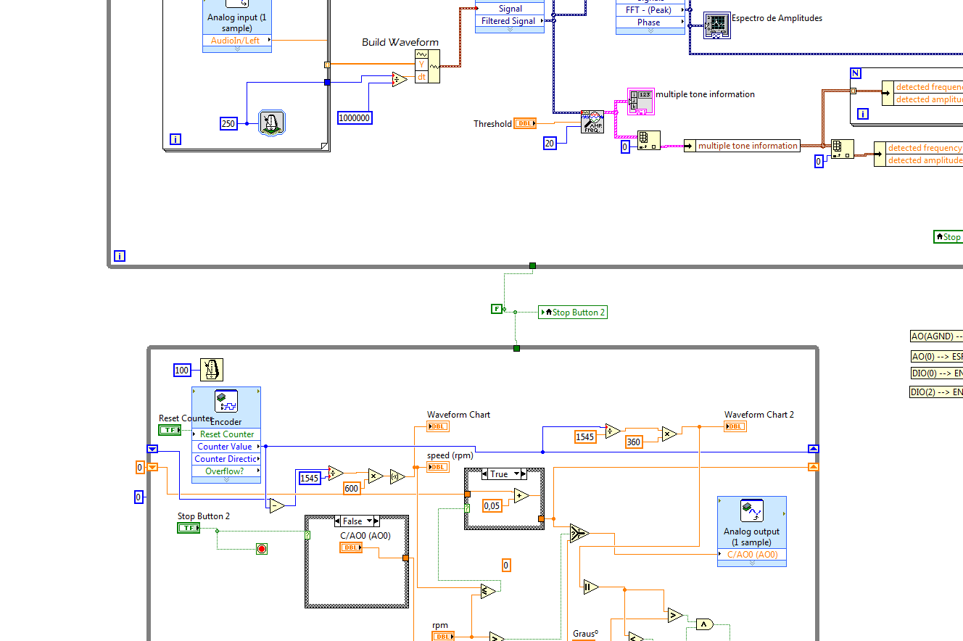

1. Interligação dos dois códigos

‘’’’’’’’’’’’’’’Editar imagem

Conceitos Aprendidos

Foi necessário entender como fazer a interligação de dois programas com tempos de execução diferentes rodando paralelamente, para conseguir usar informações de ambos em conjunto e dessa forma implementar no código.

Dificuldades Encontradas

A diferenciação de vogais acabou por não ser uma coisa tão simples, tentou-se utilizar 3 vogais (A, O, U), mas o programa não estava conseguindo diferenciar muito precisamente, logo, diminuiu-se para apenas 2 vogais (A, U), facilitando na diferenciação, principalmente por serem duas vogais dispares.

‘’’’’’’’’colocar imagens da diferenciação de vogais

Objetivos Atingidos

Com a diferenciação de vogais funcionando bem e o motor girando corretamente adquirindo todas as informações, interligou-se os dois programas e foi possível girar o motor para um lado quando pronunciada a vogal A, e para o lado oposto quando pronunciada a vogal U

‘’’’’’’’fotos dos graficos